康軒贊助新竹學校
請轉交輔導室或學務處共5頁，謝謝

【國小性平教育、生命教育 相聲戲劇宣導】
一、純潔協會 簡介：
本會成立於民國88年（立案字號：內政部台內社字第8886025號），致力於教育、文化、和平及公益的活動，提倡淨化心靈與社會，推動品格教育、生命教育、家庭教育與全人性教育。
為協助校園推動各項教育，本會特別研發出寓教於樂「相聲戲劇宣導活動」，以逗趣幽默演出吸引學生目光，將重要觀念融入當中並加上有獎徵答，使學生印象更為深刻。本會成立逾20年
，校園相聲戲劇宣導場次超過8千場，約3百多萬學子受惠，效果良好深受各校師生熱烈回響！
（一）宣導主題：家暴防治、性侵害防治、生命教育自殺防治。（推出的日期請詳見下兩頁）
（二）官方網站：http://www.purelove.org.tw/
（三）臉書粉絲專頁：https://www.facebook.com/pureteen
（四）YouTube頻道：https://www.youtube.com/channel/UCnE-EAl-cJJZUYTHr6CYrWQ
二、校服處-宣導講師群：
講師姓名 | 學歷 | 相關證照/專長經歷
- 何建賜 | 國立中興大學 中國文學系 | 本會執行長，資歷17年，杏陵醫學基金會、  台灣性教育學會授證「性教育師」
- 劉威群 | 中國文化大學 中文系文藝創作組 | 本會執行長，資歷13年，杏陵醫學基金會、  台灣性教育學會授證「性教育師」
- 楊寗君 | 國立台灣戲曲學院 民俗技藝學系 | 曾參與藝穗節演出，資歷5年  全台小學戲劇相聲宣導累計近1000場
- 吳明穎 | 輔仁大學 兒童與家庭學系 | 幼兒活動帶領/幼兒律動/說故事
- 邱致遠 | 暨南大學 諮商心理與人資發展系 | 團體活動帶領/心理諮商/行政事務處理
三、活動流程： 開場5分鐘 → 表演25分鐘 → 有獎徵答15分鐘
四、預約申請方式： 康軒文教事業 為服務新竹地區的學校，特別邀請本會進行宣導。
1. 請先以電話（02-2366-0664分機224、226）與本會確認可宣導的日期時段
2. 填妥第4頁的「預約回函」
3. 傳真（02-2367-5549）或是 E-mail至本會信箱school@purelove.org.tw
4. 請再次以電話確認是否收到
(本會接受申請預約之電話只有兩線，若有佔線，請耐心等候，造成不便，敬請見諒。)
五、宣導主題：
（一）「灰姑娘」〜家庭暴力防治 戲劇宣導 （2/17推出）
1、內容簡介：讓學生了解何謂家庭暴力並強調若不幸遭受傷害，應勇於報告求救； 最後強調「保護自己、尊重別人」觀念，自己也不該向他人施暴。
2、宣導對象：國小低年級
3、宣導重點：（有獎徵答題目）
（1）在家裡發生的哪些事情算是「家庭暴力」？
（2）家暴發生時，首先要保護我們身體的哪些部位？還可以打哪個專線電話來幫助我們？
（3）當心情不好的時候，我們可以用什麼方式來抒發呢？
4、課程綱要：本宣導內容符合108課綱第1學習階段之項目如下
學習主題 | 身體自主權的尊重與維護，健康心理
內涵 | 性E4 | 認識身體界限與尊重他人的身體自主權。
學習內容 | Db-Ⅰ-2  Fa-Ⅰ-2 | 身體隱私與身體界線及其危害求助方法。  與家人及朋友和諧相處的方式。

（二）「他她它」〜性侵害防治 相聲宣導 （3/9推出）
1、內容簡介：以詼諧逗趣的手法，從「妹妹不見了」的事件談起，並提及性侵害事前預防及事後處理的方法。通過有獎徵答澄清一般人對性侵害的錯誤迷思，進而強調「保護自己、尊重別人」的觀念。
2、宣導對象：國小中、高年級
3、宣導重點：（有獎徵答題目）
（1）「性騷擾」、「性侵害」的定義。
（2）澄清一般人對於「性騷擾」或「性侵害」的迷思。
（3）當歹徒正要下手，情況非常危急時，該怎麼辦？
（4）我們平時的言行舉止，如何表現出「尊重別人」？
4、課程綱要：本宣導內容符合108課綱第2至3學習階段之項目如下
學習主題 | 性騷擾、性侵害與性霸凌的防治，身體自主權的尊重與維護
內涵 | 性E5  性J4 | 認識性騷擾、性侵害、性霸凌的概念及其求助管道。  認識身體自主權並維護自己與尊重他人的身體自主權。
學習內容 | Db-Ⅲ-3  Db-Ⅱ-3 | 性騷擾與性侵害的自我防護。  身體自主權及其危害之防範與求助策略。

（三）「小紅帽」〜性侵害防治 戲劇宣導 （3/30推出）
1、內容簡介：傳達「我是身體的好主人」之觀念，說明身體有哪些隱私部位，不可讓 任何人隨意觸碰；受到以金錢或其他物品為交換條件，也要懂得判斷及拒絕。
2、適用對象：國小低年級
3、宣導重點：（有獎徵答題目）
（1）哪些人可能會對我們「性騷擾」或「性侵害」？
（2）我們的身體有哪些部位不能隨意讓別人亂摸或隨意看的呢?
（3）如果在路上真的遇到壞人要騷擾我們時，應該怎麼辦呢？
（4）除了保護自己也要懂得尊重別人，請問要怎麼做才是尊重別人的表現呢?
學習主題 | 身體自主權的尊重與維護
內涵 | 性E4 | 認識身體界限與尊重他人的身體自主權。
學習內容 | Db-Ⅰ-2 | 身體隱私與身體界線及其危害求助方法。
4、課程綱要：本宣導內容符合108課綱第1學習階段之項目如下

（四）「青蛙變王子」〜生命教育與自殺防治 戲劇宣導 （3/9推出）
1、內容簡介：從珍愛生命的觀點出發，以童話故事融入小學生的實際生活經驗改編而成。
主角因課業壓力及家庭因素而產生自我傷害的行為；經過他人協助後，改變想法，願意勇敢面對困難。
2、適用對象：國小高年級
3、宣導重點：（有獎徵答題目）
（1）改變想法，用正向的觀點看待事情
（2）抒發情緒的健康正當方法有哪些？
（3）社會上有哪些可運用的求助電話專線？
4、課程綱要：本宣導內容符合108課綱第3學習階段之項目如下
學習主題 | 生命教育，健康心理，健康正向態度
學習內容 | Fa-Ⅲ-1  Fa-Ⅲ-4  2b-Ⅲ-1 | 自我悅納與潛能探索的方法。  正向態度與情緒、壓力的管理技巧。  認同健康的生活規範、態度與價值觀。

康軒贊助新竹地區學校

【國小性平教育、生命教育 相聲戲劇宣導】
預 約 回 函（＊請先以電話確定宣導時間後，再回傳）
FROM：學校名稱 聯絡人/處室職稱
學校地址□□□□□ 縣/市 區
電 話 傳 真
聯絡處e-mail （字母請寫印刷體，以利辨認）
★康軒出版社的業務窗口 手 機 號

一、宣導日期： 年 月 日. 星期 . 時間 〜
二、宣導對象： 年級，人數（必填）： 人，場地：
相聲宣導 | - 國小3、4、5年級～他她它（性侵害防治）* 3╱9推出
（請打勾）  戲劇宣導 | □ 國小1、2年級～灰姑娘（家庭暴力防治）* 2╱17推出  □ 國小1、2年級～小紅帽與大野狼（性侵害防治）* 3╱30推出  □ 國小4、5、6年級～青蛙變王子（生命教育與自殺防治）* 3╱9推出
三、宣導場次：(內政部新公布外聘講座鐘點費調至每節2,000元) 共 場。
給付方式：現場交給講師（來回交通費及講師費）
收據型式：接受純潔協會所開立之收據、交通費實報實銷之車票單據
（此收入歸本會所有，而非講師個人收入，本會網站下載區有樣本供參考）
四、校方配合：□ 校方願意協助募集發票，懇請免費宣導場次的學校踴躍推廣。
（本會官網下載區有宣傳小單張，可供列印貼於聯絡簿，歡迎下載使用。）
□ 交通接送：外縣市之學校可至當地附近之車站接送本會2位宣導講師。
五、注意事項：
1. 本會接受電話預約時間為：上午10：00～12：00及下午2：00～5：00。
2. 以電話約定宣導時間後，請盡速回傳此回函，一週內未回傳者，將開放給其他學校。
3. 本會接受申請預約之電話只有兩線，若有佔線，請耐心等候，造成不便，敬請見諒。
4. 請學校協助準備之物品：透明「寬」膠帶、剪刀各一個及長尾夾10個（固定布條用）、
有獎徵答小獎品10份、手持式無線麥克風兩支（請務必事先測試，以免影響活動品質）。
5. 每場宣導實際所需時間約40分鐘，請提早集合學生，並盡量避免安排頒獎事宜。
6. 「宣導時間」欄位，請填寫該節課上下課之起迄時間，本會宣導人員會提前到校預備。
7. 相聲表演時，說話速度無法太慢，若現場回音過大，將影響宣導效果；本會建議盡量
安排於室內場地，且視聽教室之效果優於學生活動中心。
8. 宣導所用之劇本版權非本會所有，故表演進行時「謝絕錄影」，敬請配合。
9. 若確定好的場次日期需要異動，請提前一星期前告知，以利安排相關行程調整。
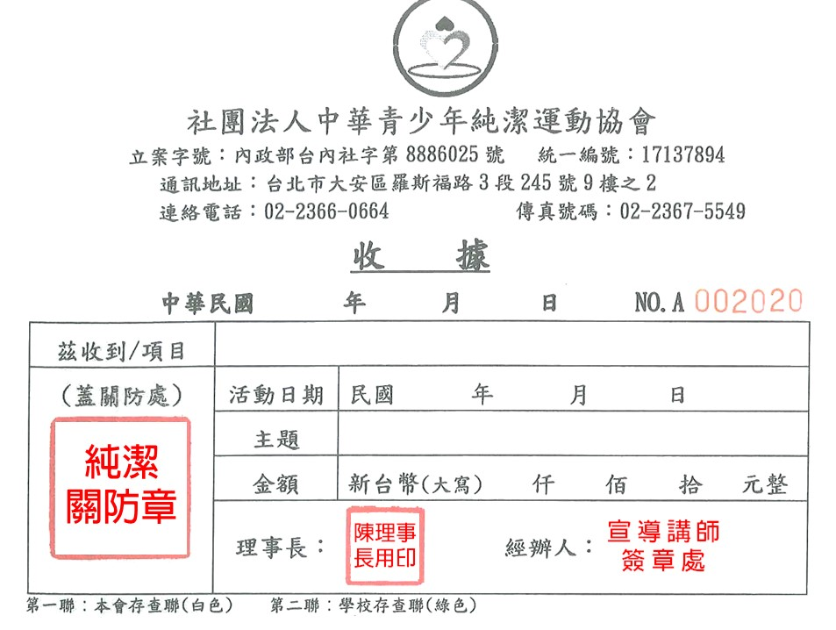
本會收據樣本
轉帳時，註明貴校校名，以便確認

